
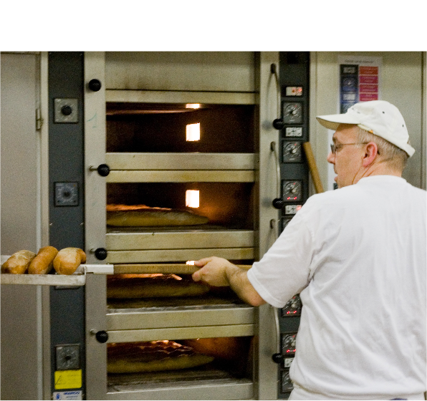
Bienvenue à la Boulangerie Du Coin
Adresse : Rue du Moulin 29 • 7450 Farine
Tél.: 052 46 99 00 • Fax: 052 46 99 01

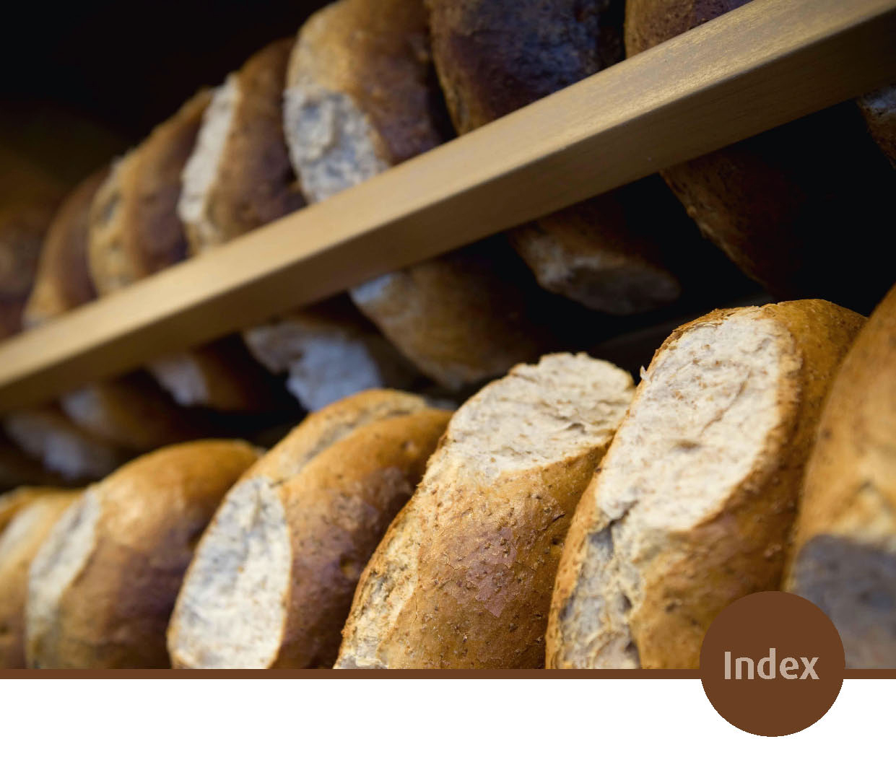
• Nos débuts
• Nos valeurs
• Nos produits
• Nos heures d’ouverture
• Nos règles de fonctionnement
- Entrée du personnel
- Horaires
- Badges
- Pauses
- Salaire
- Congé
- Absence pour maladie
• Nos règles de qualité et d’hygiène
• Quid en cas d’incendie ?
• Numéros de téléphone utiles

Bienvenue
C’est votre premier jour de travail à la Boulangerie Du Coin.
Cette brochure d’accueil vous présente des informations sur notre entreprise, nos produits et nos règles. Pour toute question éventuelle, n’hésitez pas à contacter Jean Du Coin.
Nous espérons que vous vous sentirez rapidement à l’aise dans notre équipe !

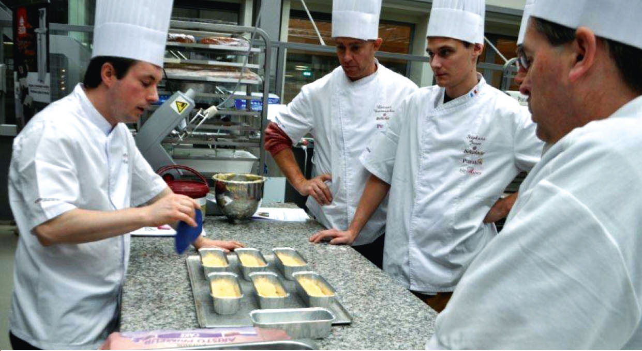

Jean Du Coin est passionné par la pâtisserie fine et les tartes depuis le début. En 1977, Jean ouvre une petite pâtisserie dans la Rue de l’Eglise à Farine. Il s’avère rapidement que ce petit magasin devient trop exigu pour la clientèle sans cesse plus nombreuse et qu’un agrandissement s’impose. Sept ans plus tard, Jean ouvre un nouveau point de vente à la Rue du Moulin.
Des années durant, l’entreprise a investi dans des équipements et les connaissances pour évoluer au rang d’entreprise de premier plan spécialisée dans la pâtisserie, le chocolat, le pain et les petits gâteaux.

Nos valeurs

La Boulangerie Du Coin a résolument opté pour :

- la satisfaction client
Le client est roi. Nous accordons la plus haute priorité à la satisfaction des clients et des collaborateurs
internes. Cela se traduit par un service chaleureux et de qualité.
- la qualité
Nos produits sont toujours frais et préparés avec des ingrédients de la meilleure qualité.
- l’innovation
- Nous attachons beaucoup d’importance à l’innovation et proposons régulièrement de nouveaux produits
- en magasin.


Nos produits

Nous proposons une large gamme de produits

subdivisée dans les catégories suivantes :

• Pains • Croissants • Petits gâteaux • Biscuits • Pistolets • Tartes
• Friandises sucrées • Les célèbres tartes aux sucre, notre spécialité...

Nos heures d’ouverture

Le magasin est ouvert le :
Lundi | de 7 h 30 à 18 heures
Mardi | • fermé •
Mercredi | de 7 h 30 à 18 heures
Jeudi | de 7 h 30 à 18 heures
Vendredi | de 7 h 30 à 18 heures
Samedi | de 7 h 30 à 18 heures
Dimanche | de 7 h 30 à 18 heures

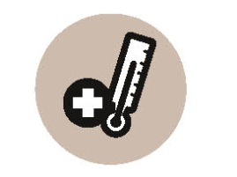



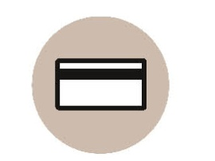
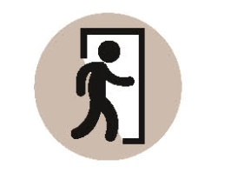
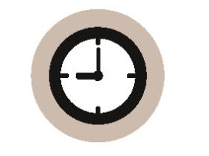
Congé
Toute demande de congé doit être adressée par écrit au responsable. Vous complétez un document et le transmettez à Jean au minimum 3 semaines à l’avance

Pauses
Il n’y a pas de pause fixe. Vous pouvez prendre autant de pauses que vous le souhaitez, mais elles seront déduites de vos heures. Nous vous demandons toutefois de prendre vos pauses pendant les moments calmes. Pendant la pause, vous consommez votre propre nourriture et vos propres boissons. Vous pouvez prendre vos pauses dans la cuisine/réfectoire entre le magasin et l’atelier de production. Vous y trouverez notamment un réfrigérateur et un four à micro-ondes.

Badges
Vous recevez un badge personnel lors du premier jour de travail. Vous en avez besoin pour accéder à l’atelier et aux vestiaires. Il est important de badger afin de nous permettre de comptabiliser vos heures prestées pour établir correctement votre fiche de paye. Si vous oubliez ou perdez votre badge, veuillez en avertir le service du personnel (nom, n°) le plus rapidement possible

Entrée du personnel
L’entrée du personnel se situe à l’arrière du bâtiment.

Horaires
Vous les trouverez dans votre contrat ou dans le règlement du travail (où ils peuvent également figurer par fonction). Nous exigeons de tous nos collaborateurs qu’ils s’engagent à travailler 1 jour par week-end. Nous attendons que tout un chacun soit présent à son poste de travail 5 minutes avant le début de son horaire.

Salaire
Votre salaire est payé le cinquième jour du mois suivant.

Absence pour maladie
Si vous êtes malade, avertissez au plus vite xxx (nom + numéro) et faites parvenir un certificat médical dans les 24 heures.

Nos règles de fonctionnement

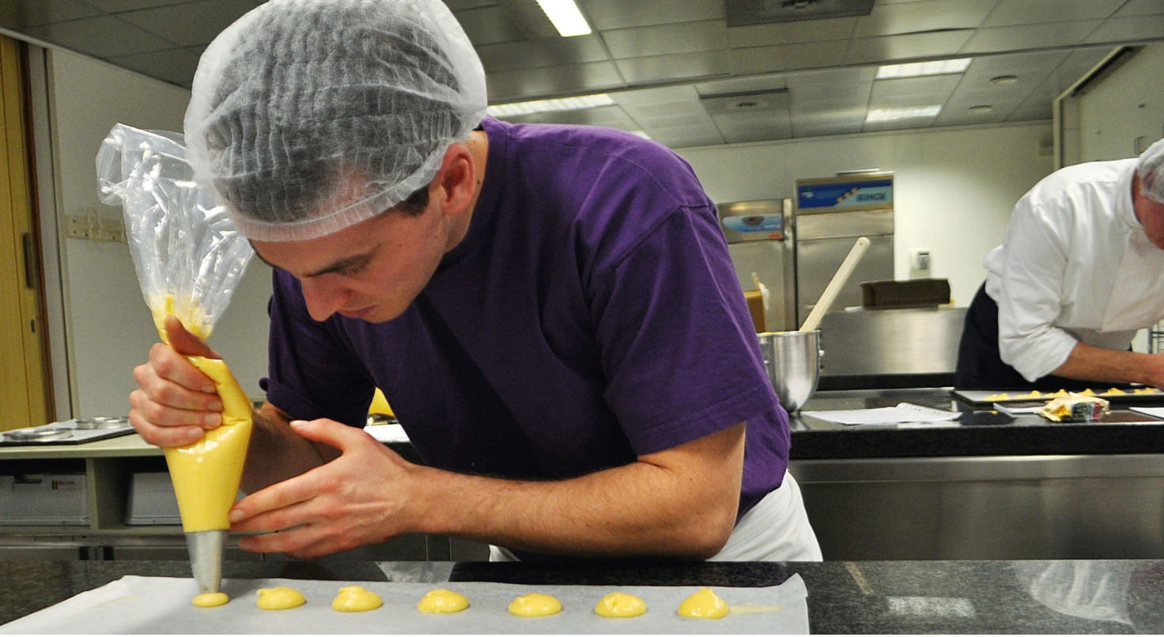

Nos règles de qualité et d’hygiène

Vêtements de travail

Vous recevez vos vêtements de travail lors de votre première journée, ils se composent d’un pantalon, d’un T-shirt et d’un tablier.

Les vêtements de travail peuvent être rangés dans votre casier personnel dans le vestiaire. Vous ne pouvez pas les emporter chez vous. Vous pouvez fermer ce casier à l’aide d’un cadenas. En cas de perte, la somme de 10 euros vous sera réclamée.

Les vêtements de travail sales sont déposés tous les jours dans le panier à linge prévu à cet effet. Nous nous chargeons donc du nettoyage des vêtements de travail. Vous ne pouvez PAS les emporter chez vous et ne pouvez PAS venir au travail en portant vos vêtements de travail.

Des vêtements propres sont disponibles quotidiennement dans le vestiaire.

Chaussures de sécurité

Pendant les heures de travail vous portez des chaussures de sécurité. Ces chaussures doivent toujours rester dans l’entreprise. Vous pouvez ranger les chaussures de sécurité dans votre casier personnel après votre travail.

Nettoyage de l’atelier

- Le nettoyage de l’atelier doit se faire selon le plan de nettoyage établi et doit être scrupuleusement respecté.

- Tous les matériaux de contact doivent être nettoyés avec les produits prévus à cet effet.
- Pour le nettoyage des sols et autres matériaux, il convient également d’utiliser les produits de nettoyage prévus à cet effet.

Règles d’hygiène importantes

Chaque travailleur a passé la visite médicale d’usage et est obligatoirement en possession d’une attestation médicale autorisant le travail dans le secteur alimentaire
Le port de bijoux et de montre est interdit.
Tout piercing visible est interdit ou doit être couvert à l’aide d’un pansement bleu.
Une coiffure soignée est obligatoire. Les cheveux longs doivent être attachés. Un filet à cheveux est recommandé.
- Les barbes et les moustaches sont soignées et régulièrement taillées (1 cm).
- Le port de chaussures professionnelles propres est obligatoire.
- Il est obligatoire de se laver les mains au début et lors de la reprise du travail.
- Il est obligatoire de se laver les mains après un passage aux toilettes ou une pause cigarette.
- Les ongles sont propres, coupés et exempts de vernis. Les ongles en gel et les faux ongles ne sont pas autorisés.
- Chaque blessure doit être soignée et couverte d’un pansement bleu.
- Les personnes atteintes d’une maladie contagieuse doivent le signaler.
- La nourriture, les chewing-gum, les boissons, les médicaments, etc. sont interdits dans l’atelier de production.

Règles essentielles pendant la production :

- Après l’utilisation d’œufs frais, vous devez éliminer les coquilles, nettoyer et désinfecter vos mains et le matériel de contact.
- Conservation d’aliments, de produits semi-finis et de produits finis de base :
  - Vous devez indiquer la date de « première utilisation » et le numéro de lot sur les aliments que vous sortez de l’emballage original.
  - Vous devez indiquer la date de « première utilisation » et, le cas échéant, conserver au frais les produits à durée de conservation limitée.
  - La date de production doit figurer sur les produits semi-finis préparés.
  - Il convient de conserver au frais et d’indiquer la date de production sur les produits semi-finis soumis à la chaleur.
  - Ne pas exposer longuement les produits réfrigérés à des températures élevées.
  - Conserver au frais les restes de pâte emballés et munis de la date.
- Conserver les produits finis selon les normes d’hygiène.
- Les produits finis destinés à une longue conservation doivent être couverts et munis d’une date de production.

Gestion des déchets

- Veuillez trier les déchets conformément aux normes environnementales.
- Les poubelles sont vidées après chaque journée de travail et nettoyées selon le plan de nettoyage.
- Vous devez vous laver les mains après la manipulation des déchets.



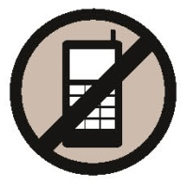

- Laissez votre GSM, iPod, etc. dans votre casier pendant les heures de travail et fermez celui-ci à clé. Ces appareils sont interdits dans l’atelier de production et le magasin.
- Rangez bien vos effets personnels et n’apportez aucun objet inutile au travail.
- ...

Nos règles pratiques

Quid en cas d’incendie ?

- Veuillez rester calme lorsque vous constatez un incendie !
- Rendez-vous vers la sortie de secours la plus proche
- Appelez le 100 (avec un téléphone fixe)
- Rendez-vous au point de rassemblement sur le parking

Numéros de téléphone utiles

Service du personnel :
En cas de maladie, vous avertissez :
Agence d’intérim :
Numéro d’urgence :

Au travail – Comment aborder l’accueil dans votre boulangerie ?

Brochure « d’exemple »

Pour permettre aux nouveaux engagés de s'y retrouver rapidement dans votre boulangerie, nous vous recommandons de consigner les informations utiles sur papier. Une brochure d’accueil présentant toutes les informations importantes est une bonne solution. Cette brochure « Bienvenue dans la boulangerie Du Coin » est un exemple de la manière dont une brochure d’accueil peut être établie. Vous pouvez utiliser cette brochure comme base de départ et l’adapter à la méthode de travail dans votre boulangerie.

Rédiger votre propre brochure d’accueil

Vous trouverez sur notre site internet réservé aux boulangers un document Word que vous pouvez adapter à vos souhaits :
http://boulangers.ipv-ifp.be

Informations complètes sur l’accueil : www.accueilefficace.be

Vous souhaitez être informés des obligations légales en matière d’accueil de nouveaux travailleurs ? Ou vous voulez aller au-delà de la simple rédaction d’une brochure d’accueil ?
Le site internet www.accueilefficace.be vous offre un aperçu complet de tous les aspects relatifs à l’accueil de nouveaux collaborateurs.

Plus d’informations

Vous avez encore des questions sur l’accueil ? Vous souhaitez un coup de pouce lors de la mise en place d’une bonne politique d’accueil ? Vous êtes à la recherche de moyens supplémentaires pour professionnaliser votre politique générale en matière de personnel ?
Contactez Michel Delveaux : gsm 0473/654 246, e-mail delveaux.michel@ipv-ifp.be

